Android SDK接入文档 V1.0.12

目录
一、 开发环境 4
二、关于Android的权限 4
三、接入说明 7
1.1 AndroidManifest.xml文件配置 7
1.2 Gradle的配置 10
1.3 eclipse下使用aar包的方法 12
1.4 闪屏页面 13
1.5 SDK接口 16
1.5.1 获取QLSDK实例 16
1.5.2 平台初始化 17
1.5.3平台登录 18
1.5.4 进入游戏 18
1.5.5创建角色 19
1.5.6 注销 20
1.5.7 退出游戏 20
1.5.8 升级角色 21
1.5.9 支付 21
1.5.10 显示浮窗 22
1.5.11 隐藏浮窗 22
1.5.12 获取当前接入渠道的Id 22
1.5.13 获取当前接入渠道的名称 23
1.5.14 Activity生命周期相关接口 23
1.5.15 Application生命周期相关接口 23
四、平台库的接入说明 24
1. YXF平台 24

文档版本 | 修改时间 | 修改描述 | 修订人
1.0.0 | 2018.10.21 | 接入文档第一版 | 赵晶
1.0.10 | 2018.10.14 | 修改AndroidManifest.xml中配置gameId的方法 | 赵晶
1.0.11 | 2018.11.27 | 1.初始化Config添加设置appKey参数  2. onActivityResult中添加activity参数  3.修改支付接口请求参数 | 赵晶
1.0.12 | 2018.12.13 | 1.修改回调接口方法名称，成功统一为onSuccess，失败统一为onFailed(String msg)；  单个方法回调的接口方法统一命名为： onFinished(boolean success, String result);  2.删除退出接口和注销接口的 GameRole参数 | 赵晶
1.0.13 | 2018.12.26 | 1.activity生命周期相关新增接口：  1）onRestart(Activity activity)  2）onRequestPermissionsResult (Activity activity, int requestCode, String[] permissions, int[] grantResults)  3）onWindowFocusChanged (Activity activity, boolean hasFocus)  2.新增Application相关接口 | 赵晶

开发环境
SDK使用Android studio进行开发，项目构建工具使用gradle。
最小支持的Android API为19，即Android 4.4。

二、关于Android的权限
在Android6.0（API23）之后Google对权限系统做了修改，将权限授权分成了安装时权限和运行时权限。
安装时权限是正常权限，不涉及用户的隐私，系统会自动授予，例如网络状态、蓝牙、震动等权限。
运行时权限是危险权限，可以让app访问用户比较机密的数据，例如相机、短信、定位等权限。
当然，不管哪个版本的android，你应用中所用到的所有权限，不管是正常权限还是危险权限，都需要在应用的Manifest中申明。
危险权限分组列表如下所示：
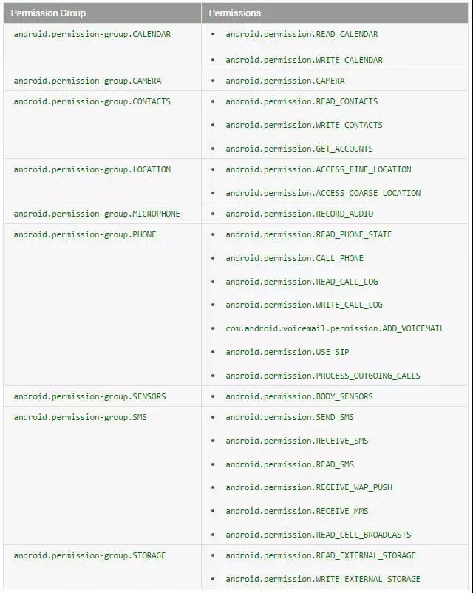

危险权限的权限是以组的方式授予的，即当我的应用获得了READ_EXTERNAL_STORAGE权限，便获得了STORAGE分组的权限,不仅可对SD卡读取，还可做写入操作。
当然了，Android考虑到应用的兼容性，只要将应用的targetSdkVersion设置低于23即可，无论用户Android设备系统版本是否是6.0以上，都可不开启运行时权限。当然这个做法只是暂时的，早晚还是得支持。
但值得注意的是，当设备运行在Android6.0或者以上版本，用户可以在任何时候，对已经授权的应用撤销授权，即使app申明的目标版本API低于23。
本SDK对权限申请提供了PermissionActivity，继承使用即可。有如下几个方法：
boolean checkPermission(Permission p)
--检查权限，已获得权限返回true，否则返回false
void requestPermission(Permission... p)
--请求申请权限
void onPermissionGranted(Permission... p)
--权限申请成功时调用的方法

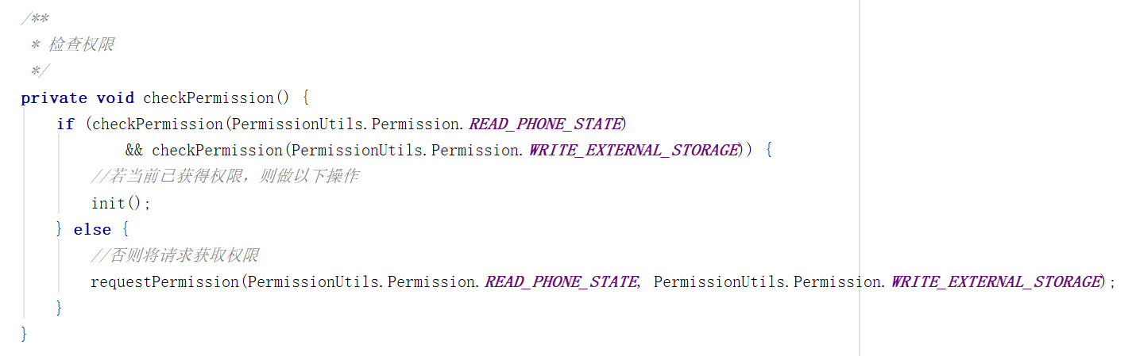
当需要获取运行权限时，可参考如下：

并重写onPermissionGranted方法
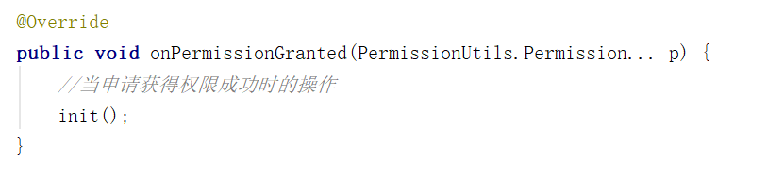
当使用requestPermission申请多个权限时，只有当申请的所有权限都获得授权才会调用onPermissionGranted的方法。不建议将联系不大的多个权限同时申请。

最后几个建议：
- 不要使用多余的权限，新增权限时要慎重。
- 防止一次请求太多的权限或请求次数太多，用户可能对你的应用感到厌烦，在应用启动的时候，最好先请求应用必须的一些权限，非必须权限在使用的时候才请求，建议整理并按照上述分类管理自己的权限。
- 运行时权限对于应用影响比较大的权限有两个，他们分别是
READ_PHONE_STATE
WRITE_EXTERNAL_STORAGE/READ_EXTERNAL_STORAGE
其中READ_PHONE_STATE用来获取deviceID，即IMEI号码。这是很多统计依赖计算设备唯一ID的参考。如果新的权限导致读取不到，避免导致统计的异常。建议在完全支持运行时权限之前，将对应的值写入到App本地数据中，对于新安装的，可以采取其他策略减少对统计的影响。
WRITE_EXTERNAL_STORAGE/READ_EXTERNAL_STORAGE这两个权限和外置存储(即sdcard)有关，对于下载相关的应用这一点还是比较重要的，我们应该尽可能的说明和引导用户授予该权限。

三、接入说明
SDK项目框架结构如下：
- Core：核心库，包含核心的框架，必须接入才能使用。
qlsdk-core_v[versionName].jar
- Component:组件库，接入核心库后，导入对应aar包即可，用于实现平台的功能。
qlsdk-component_v[versionName].aar
为了简化项目结构，包含资源文件的均使用aar包。
aar包的导入见gradle配置，若使用eclipse则参考eclipse配置。
本章主要对SDK核心库的接入进行说明，不同平台的接入要求可在下一章节查阅。

1.1 AndroidManifest.xml文件配置
在<manifest>标签下添加权限配置：
<!-- 网络权限 -->
<uses-permission android:name="android.permission.INTERNET" />
<!-- 获取网络状态的权限控制 -->
<uses-permission android:name="android.permission.ACCESS_WIFI_STATE"/>
<uses-permission android:name="android.permission.ACCESS_NETWORK_STATE"/>
<!-- 读取手机状态 -->
<uses-permission android:name="android.permission.READ_PHONE_STATE"/>
<!-- 在SDCard中创建与删除文件权限 -->
<uses-permission android:name="android.permission.MOUNT_UNMOUNT_FILESYSTEMS"/>
<!-- 往SDCard写入数据权限 -->
<uses-permission android:name="android.permission.WRITE_EXTERNAL_STORAGE" />
<!-- 定位 -->
<uses-permission android:name="android.permission.ACCESS_COARSE_LOCATION" />
<uses-permission android:name="android.permission.VIBRATE" />
<uses-permission android:name="android.webkit.permission.PLUGIN" />
<uses-permission android:name="android.permission.CHANGE_NETWORK_STATE" />
<uses-permission android:name="android.permission.SEND_SMS" />
<uses-permission android:name="android.permission.WRITE_SETTINGS"/>
<uses-permission android:name="android.permission.WAKE_LOCK" />
<uses-permission android:name="android.permission.ACCESS_NETWORK_STATE" />
<uses-permission android:name="android.permission.SYSTEM_ALERT_WINDOW" />
<uses-permission android:name="android.permission.GET_TASKS" />
<uses-permission android:name="android.permission.RESTART_PACKAGES" />
<!-- 照相的权限 -->
<uses-feature android:name="android.hardware.camera" />
<uses-permission android:name="android.permission.CAMERA" />
<uses-permission android:name="android.hardware.camera.autofocus" />
<uses-permission android:name="android.permission.RECORD_AUDIO" />
<!-- 录像需要的权限 -->
<uses-permission android:name="android.permission.RECORD_VIDEO" />
<!-- 添加可以向外拨打电话的权限 -->
<uses-permission android:name="android.permission.CALL_PHONE" />
<!-- 这个权限用于进行网络定位 -->
<uses-permission android:name="android.permission.ACCESS_COARSE_LOCATION"/>
<!-- 这个权限用于访问GPS定位 -->
<uses-permission android:name="android.permission.ACCESS_FINE_LOCATION"/>
<!-- 用于访问wifi网络信息，wifi信息会用于进行网络定位 -->
<uses-permission android:name="android.permission.ACCESS_WIFI_STATE"/>
<!-- 获取运营商信息，用于支持提供运营商信息相关的接口 -->
<uses-permission android:name="android.permission.ACCESS_NETWORK_STATE"/>
<!-- 这个权限用于获取wifi的获取权限，wifi信息会用来进行网络定位 -->
<uses-permission android:name="android.permission.CHANGE_WIFI_STATE"/>
<!-- 用于读取手机当前的状态 -->
<uses-permission android:name="android.permission.READ_PHONE_STATE"/>
<!-- 写入扩展存储，向扩展卡写入数据，用于写入离线定位数据 -->
<uses-permission android:name="android.permission.WRITE_EXTERNAL_STORAGE"/>
<!-- 访问网络，网络定位需要上网 -->
<uses-permission android:name="android.permission.INTERNET" />
<!-- SD卡读取权限，用户写入离线定位数据 -->
<uses-permission android:name="android.permission.MOUNT_UNMOUNT_FILESYSTEMS"/>
<uses-permission android:name="android.permission.BLUETOOTH" />
<uses-permission android:name="android.permission.BLUETOOTH_ADMIN" />
<!-- 读取短信验证码 可选 -->
<uses-permission android:name="android.permission.RECEIVE_SMS" />
<uses-permission android:name="android.permission.READ_SMS" />

在<application>标签下添加如下配置（可选，也可在代码中设置）：
<meta-data
android:name="QLSDK_GAMEID"
android:resource="@string/qlsdk_gameid" />
并在你的项目的res/values/string.xml文件中添加：
<string name="qlsdk_gameid">服务器分配的游戏id</string>

在游戏的Activity中，要添加以下代码，对横竖屏切换进行处理。
android:configChanges="orientation|screenSize|keyboardHidden"

1.2 Gradle的配置
Android studio中，默认使用Gradle构建项目。目录结构如下所示：
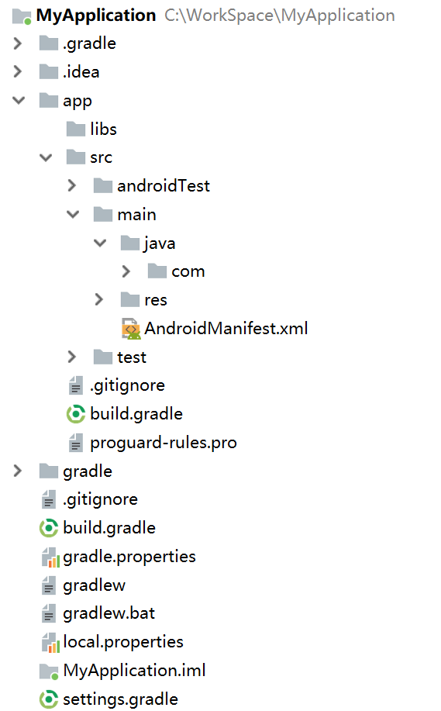
使用jar包，仅需将jar放入libs目录下，编译即可。
使用aar包时，也将aar包放入libs目录下，并且需在app目录下的build.gradle（注意是app目录，不是工程目录）中添加如下配置：
repositories {
flatDir {
dirs 'libs'
}
}
并在dependencies{}中添加：
compile(name: 'aar的名字', ext: 'aar')

若项目中v4包出现冲突，可添加以下配置：
configurations {
all*.exclude group: 'com.android.support', module: 'support-v4'
}

附：
Android的渠道千奇百怪，为了防止我们以后打渠道包时，一个个去修改代码中的渠道名重新打包，在项目的build.gradle中可以参考一下配置：
在android{…}中添加：
android{
……
productFlavors {
//游戏fun 渠道
youxifun {
manifestPlaceholders = [QLSDK_GAMEID: "18xxxxxxxxx"]
buildConfigField 'String','QLSDK_GAMEID','"18xxxxxxxxx"'
buildConfigField 'String','API_KEY','"xxxxxxxxxxx"'
}
google {
//google play 渠道
manifestPlaceholders = [QLSDK_NAME: "18xxxxxxxxx"]
buildConfigField 'String','QLSDK_GAMEID','"18xxxxxxxxx"'
buildConfigField 'String','API_KEY','"xxxxxxxxxxx"'
}
//其他渠道同上
……
}
……
}
还有,不要忘了在defaultConfig {…}中加上默认的配置，否则会导致编译失败：
defaultConfig {
……
//默认使用yxf渠道
manifestPlaceholders = [QLSDK_GAMEID: "18xxxxxxxxx"]
buildConfigField 'String','QLSDK_GAMEID','"18xxxxxxxxx"'
buildConfigField 'String','API_KEY','"xxxxxxxxxxxx"'
}
编译项目成功后，你会发现，有个叫做BuildConfig.java的类里多了一个QL_GAMEID和API_KEY的常量，常量值与你当前所使用的渠道配置相同，所以，例如
buildConfigField 'String','API_KEY','"xxxxxxxxxxx"'
表示在BuildConfig类中创建一个名为API_KEY，值为”xxxxxxxxxxx”的String类型常量，那么在初始化时，就可以这么设置：
new Config(this) .setGameId(BuildConfig.QL_GAMEID)
.setApiKey(BuildConfig .API_KEY);

当然对于AndroidManifest.xml中关于设置当然类似的也可以这么办，AndroidManifest的设置跟这句有关：
manifestPlaceholders = [QLSDK_GAMEID: "18xxxxxxxxx"]
这里我们需要的是占位符，占位符格式${name}，所以在manifest中配置可以变成这样：
<meta-data
android:name="QLSDK_GMAEID"
android:value="${QLSDK_GMAEID}" />
渠道改变后，gradle会在相应渠道配置中找到名为QLSDK_GAMEID的值去填充，也就不需要手动去修改了，更多的参数可参考以上添加即可。
当需要不同的渠道包时，就可以直接使用gradle命令打出另外的渠道包，甚至一次性打出所有的渠道包，以上的配置只是gradle构建项目的一个小部分，另外gradle还可支持不同的渠道使用不同的String、drawable等资源，有兴趣的可以自行学习。

1.3 eclipse下使用aar包的方法
- 将aar包用压缩文件的方式打开，并使用压缩工具进行解压。解压得到的文件目录如下所示：
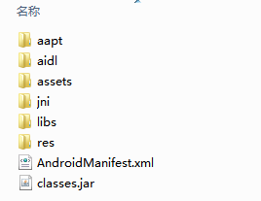
2.若存在以下文件：aapt文件夹、R.txt和proguard.txt，则将其删除；
3.将classes.jar和jni下的所有文件放入libs目录下，若当前无libs目录，则创建一个；
4.在解压得到的文件根目录下创建project.properties文件，并添加如下内容：
target=android-23（这个API的值以AndroidManifest.xml 文件中的 targetSdkVersion 属性值而定）
android.library=true
manifestmerger.enabled=true
5.最终得到的目录结构如下所示：
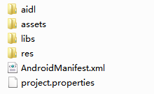
在Eclipse中将其作为Eclipse Library导入你的项目使用即可。

1.4 闪屏页面
若游戏需要启动时的闪屏页面时，可继承BaseSplashActivity，并实现onSplashStop方法。以下例子可供参考：
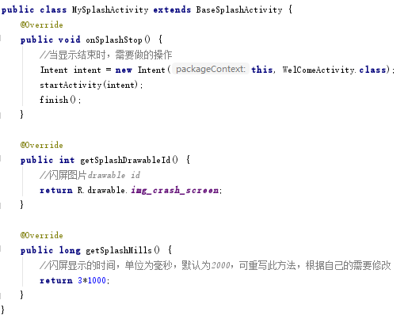
若未重写getSplashDrawableId()方法，则在项目res中使用名为bg_crash_screen的图片资源作为闪屏图片，即只需向drawable中添加闪屏图片，并命名为bg_crash_screen即可。如需自定义图片名称，请注意命名规范，采用小写加下划线的形式，注意不要使用”-”，若无特别的需求，建议使用默认的名称bg_crash_screen。

同时不要忘了在AndroidManifest中声明该Activity，并在<activity>中添加：
<intent-filter>
<action android:name="android.intent.action.MAIN" />
<category android:name="android.intent.category.LAUNCHER" />
</intent-filter>
表明该activity为应用入口的第一个activity。故上述例子中的activity便写作：
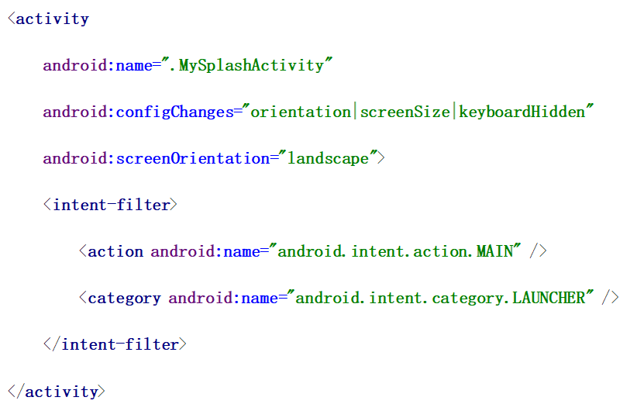

1.5 SDK接口

1.5.1 获取QLSDK实例
QLSDK create(Config config)
使用SDK前，务必使用该方法将SDK的实例化，在自定义Application的onCreate()方法下初始化SDK，例如：
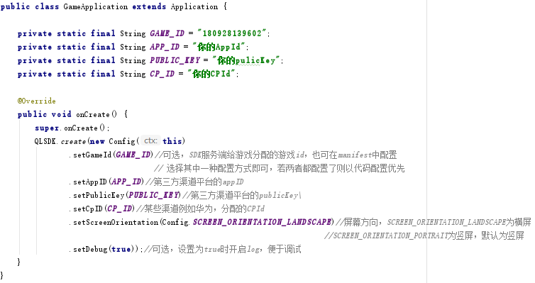
这里渠道的APP_ID和PUBIC_KEY(若无可不设置)等建议在Gradle中配置。
使用了自定义的Application，别忘了在<application>中添加：
android:name="[packageName].GameApplication"
其中config配置的参数说明如下：
参数名 | 类型 | 参数说明
gameId | String | 若在清单文件配置了gameId，则可不配置，否则，必须在代码中配置。若二者都进行配置，则以代码设置优先
appID | String | 渠道平台注册得到的AppID
appKey | String | 渠道平台注册得到的AppKey
publicKey | String | 渠道平台注册得到的publicKey
secretKey | String | 渠道平台注册得到的secretKey(appSecret)
cpID | String | 渠道平台注册得到的cpID
cpKey | String | 渠道平台注册得到的cpKey
screenOrientation | int | 屏幕的方向，当为SCREEN_ORIENTATION_PORTRAIT时表示竖屏，SCREEN_ORIENTATION_LANDSCAPE时表示横屏，默认为竖屏
debug | boolean | 是否为调试模式，当在debug模式下将打印详细的log

当使用create方法创建QLSDK实例后，后续可使用：
QLSDK getInstance()
该接口可获得QLSDK的实例，但需保证在QLSDK.create方法调用后才使用。
其它关于Application生命周期的方法见1.5.15

1.5.2初始化
void init (Activity activity, OnInitCompletedListener listener)
当SDK创建完成后，需在其它接口使用前调用此接口，建议在入口activity的onCreate方法中调用。
参数说明：
Activity activity —— 当前Activity的实例
OnInitCompletedListener listener —— 初始化的回调接口

接口回调方法为：
void onFinish (boolean success, String result)
若请求成功，则success的值为true，否则为false，并在result中传回错误信息。

1.5.3玩家登录
void login(Activity activity, OnLoginResponseListener listener)
参数说明：
Activity activity —— 当前Activity的实例
OnLoginResponseListener listener —— 登录结果的回调接口

接口回调方法为：
void onSuccess(UserInfo user);
void onFailed(String error);
若请求成功，则调用onSuccess方法，并回传用户信息，UserInfo的参数说明如下：
参数名 | 类型 | 参数说明
id | String | 即userid
sessionId | String | 用于服务端登录验证
userName | String | 用户名
udtoken | String | token
若请求失败，则调用onFailed方法，并传入错误信息。

1.5.4 进入游戏
void enterGame(Activity activity, boolean showFloat, GameRole game, OnGameStartedListener listener)
参数说明：
Activity activity —— 当前Activity的实例
boolean showFloat ——是否显示浮标，若平台存在浮标，则设置为true
GameRole game —— 游戏角色信息
OnGameStartedListener listener —— 游戏开始结果的回调

GameRole的参数说明如下：
参数名 | 类型 | 参数说明
zoneId | String | 服务器分区id
zoneName | String | 服务器分区名称
roleId | String | 角色id，若不存在请传”0”
roleName | String | 角色名称
roleLevel | String | 角色等级
serverId | String | 服务器id，若无特殊要求，传”1”

接口回调方法为：
void onSuccess(long timestamp);
void onFailed(String result);
若请求成功，则调用onGameStarted方法，并传入登录时间戳。
若请求失败，则调用onFailed方法，并传入错误信息。

1.5.5创建角色
void createGameRole(Activity activity, GameRole role, OnCreateRoleFinishedListener listener)
参数说明：
Activity activity —— 当前Activity的实例
GameRole game —— 需要创建的游戏角色信息
OnCreateRoleFinishedListener listener —— 创建角色结果的回调
其中，GameRole的具体参数同上1.5.4

接口回调方法为：
void onFinished(boolean success, String result);
若请求成功，success为true，若请求失败，则为false，并传入错误信息。

1.5.6 注销
void logout(Activity activity, OnLogoutResponseListener listener)
参数说明：
Activity activity —— 当前Activity的实例
OnLogoutResponseListener listener —— 注销结果的回调

接口回调方法为：
void onSuccess();
void onFailed(String error);
若请求成功，则调用onSuccess方法。
若请求失败，则调用onFailed方法，并传入错误信息。

1.5.7 退出游戏
void exit(Activity activity, OnExitListener listener)
参数说明：
Activity activity —— 当前Activity的实例
OnExitListener listener —— 退出结果的回调

接口回调方法为：
void onFinish(boolean success, String msg);
若请求成功，success为true，若请求失败，则为false，并传入错误信息。
注：退出接口的回调，在有些平台上，例如YXF已经在其平台中做了退出应用的操作，因此有可能会造成未调用回调就已经退出了游戏。

1.5.8 升级角色
void levelUpdate(Activity activity, GameRole role)
参数说明：
Activity activity —— 当前Activity的实例
GameRole game —— 升级的游戏角色信息
其中，GameRole的具体参数同上1.5.4

1.5.9 支付
void doPay(Activity activity, GameRole game, GamePay pay,
OnPayRequestListener listener)
参数说明：
Activity activity —— 当前Activity的实例
GamePay pay —— 支付的相关信息
OnPayRequestListener listener —— 支付结果的回调

GamePay的参数说明如下：
参数名 | 类型 | 参数说明
amount | Long | 支付金额（以分为单位）
extInfo | String | 自定义信息，若无可不传
notifyUrl | String | 支付回调地址，若无特殊要求且在管理后台已配置可不传
goodsId | String | 商品编号
goodsCount | int | 商品数量，不传则默认为1
goodsName | String | 商品名称

接口回调方法为：
void onSuccess(String orderId);
void onFailed(String msg);
若请求成功，则调用onSuccess方法，并传入订单号。
若请求失败，则调用onFailed方法，并传入错误信息。

1.5.10 显示浮窗
void showWinFloat(Activity activity)
参数说明：
Activity activity —— 当前Activity的实例

1.5.11 隐藏浮窗
void hideWinFloat(Activity activity)
参数说明：
Activity activity —— 当前Activity的实例

1.5.12 获取当前接入渠道的Id
int getChannelId()
返回值类型：
—— int 为当前接入的渠道平台的id值

1.5.13 获取当前接入渠道的名称
String getChannelName()
返回值类型：
—— String 为当前接入的渠道平台的名称

1.5.14 Activity生命周期相关接口
void onCreate(Activity activity)
void onStart(Activity activity)
void onRestart(Activity activity)
void onResume(Activity activity)
void onPause(Activity activity)
void onStop(Activity activity)
void onDestroy(Activity activity)
void onNewIntent(Activity activity, Intent intent)
void onActivityResult(Activity activity, int requestCode, int resultCode, Intent data)
void onBackPressed(Activity activity)
void attachBaseContext(Context newBase)
void onConfigurationChanged(Activity activity, Configuration newConfig)
void onRequestPermissionsResult(Activity activity, int requestCode, String[] permissions, int[] grantResults)
void onWindowFocusChanged(Activity activity, boolean hasFocus)
以上接口在Activity相应的方法中调用即可。

Application生命周期相关接口
void onApplicationAttachBaseContext(Application app, Context base)
void onApplicationConfiguration(Application app, Configuration newConfig)
void onApplicationTerminate(Application app)

四、平台库的接入说明

1. YXF平台

